Data : 07.04.2020 r.
Klasa IV
Temat: Rozbiory Polski. Tadeusz Kościuszko

Rozbiory Polski
Od 1772 r. Polska przestaje być krajem niepodległym. Nasi sąsiedzi: Rosja, Prusy i Austria dokonały rozbiorów Polski.
Rozbiór państwa – podział terytorium istniejącego suwerennego państwa pomiędzy inne, najczęściej sąsiadujące. Znaczy to, że nasi sąsiedzi podzielili Polskę między siebie ( III rozbiory).
1772r. - I rozbiór Polski – Rosja, Prusy, Austria
1793r. – II rozbiór Polski – Rosja, Austria
1795 r. – III rozbiór Polski – Rosja, Prusy, Austria
Od tej pory na 123 lata Polska przestała istnieć czyli nie było jej na mapie Europy. Polska odzyskała dopiero niepodległość 11 listopada 1918 r.
Mapa poniżej pokazuje, jak wyglądały zabory Polski

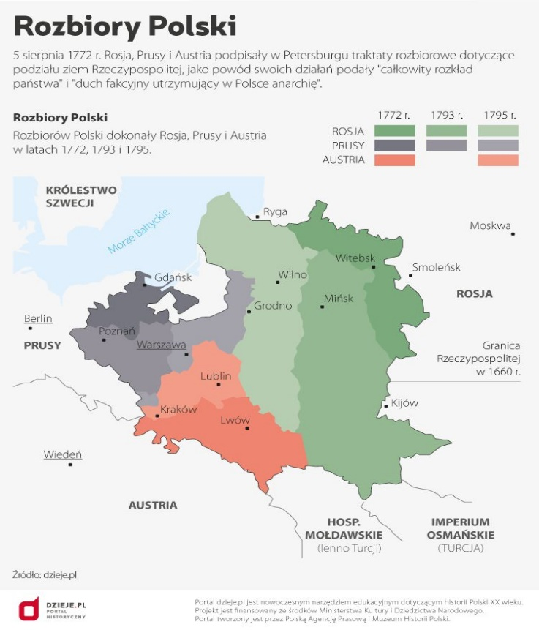

Polecenie 1
Przeczytaj tekst i wykonaj polecenia

BIAŁY PTAK

Ponad 240 lat temu w gnieździe na wysokiej sośnie wykluło się pisklę. Było ono niezwykłe. Mogło żyć nieskończenie długo, ale tylko pod jednym warunkiem –sił do życia i wzrostu dawało mu szczęście ludzi i polska mowa. Im więcej jej słyszało, tym robiło się silniejsze i większe. Pisklę starało się więc spędzać jak najwięcej czasu w pobliżu ludzkich domów. Uwielbiało słuchać mowy ludzi, która brzmiała dla niego jak najpiękniejsza muzyka. Język polski był dla ptaka najwspanialszym dźwiękiem. Był bardzo ciekawy, jakiego jest gatunku, próbował się tego dowiedzieć od ludzi, jednak ponieważ był jeszcze mały i niezupełnie upierzony, ludzie mówili o nim po prostu: „jakie duże pisklę zadomowiło się w pobliżu naszych domów”. Wszystko zmieniło się w roku 1772. Wtedy usłyszał od ludzi, że państwa graniczące z Polską -Prusy, Rosja i Austria -zabrały po kawałku Polski. Pisklak zauważył zmiany. Ludzie już tak często się nie uśmiechali i nie żartowali, a najgorsze było to, że ptak zaczął słyszeć obcą mowę, zamiast tej, którą tak lubił. Mowa ta mu się nie podobała i powodowała, że stale czuł się głodny. Aby ratować swoje życie, pisklę powędrowało w świat. Na szczęście znalazło takie miejsce, w którym ludzie nadal mówili po polsku i byli szczęśliwi. Trwało to do roku 1793. Ptak usłyszał wtedy, że Prusy i Rosja znowu przywłaszczyły sobie po kawałku Polski. Ptaszek ruszył w drogę i osiadł tam, gdzie nadal słyszał i karmił się polską mową. Niestety, dwa lata później, w roku 1795 język polski zniknął zupełnie z urzędów i szkół. Ptaszek usłyszał, jak ludzie ze smutkiem i grozą mówią, że Polski już nie ma, gdyż jej sąsiedzi Prusy, Austria i Rosja podzieliły się nią w całości. Co najgorsze, dla pisklaka z czasem zaborcy zakazali używania języka polskiego w szkołach i urzędach. Polskie dzieci nie mogły się uczyć geografii i historii Polski. Starano się zniszczyć polskie tradycje i zwyczaje. Zaborcy chcieli, aby Polacy w zależności od tego, gdzie mieszkali, stali się Rosjanami, Austriakami lub Niemcami. Pisklak był świadkiem, jak karano dzieci za mówienie w ojczystym języku w szkole. Poleciał do miasta o nazwie Września. Widział, jak niemiecki nauczyciel zbił czternastu uczniów, którzy odmówili odpowiadania na lekcji religii w języku niemieckim. Ludzi, którzy stanęli w obronie dzieci, ukarano więzieniem i karami finansowymi. Nastały bardzo ciężkie czasy dla ptaszka. Miał coraz mniej sił. Nie nakarmiwszy się mową polską, stał się półprzezroczysty. Był praktycznie niewidoczny dla ludzi. Miało to swoje dobre strony. Mógł wlatywać przez okna do domów i obserwować życie ludzi. Na szczęście domownicy w ukryciu przed zaborcami nadal rozmawiali po polsku. Uczyli dzieci modlitw, czytali im polskie książki, uczyli historii Polski. To dodawało ptaszkowi sił. Ten ciężki okres trwał ponad 100 lat! 11 listopada 1918 r. Polska odzyskała niepodległość i znów była wolnym krajem. W tym dniu co roku świętujemy Dzień Niepodległości.

Polecenie 2
Sprawdź, ile zapamiętałeś z lekcji. Dokończ zdania
- I rozbioru Polski dokonano w roku ………….Dokonały go państwa: ………………
- II rozbioru Polski dokonano w roku ………….Dokonały go państwa: ………………
- III rozbioru Polski dokonano w roku ………….Dokonały go państwa: ………………
- Polska przestała istnieć na ………….lata.
- Polska odzyskała niepodległość w roku ……………
Polecenie 3. Odpowiedz na pytania:
- Czego zaborcy zabraniali Polakom podczas zaborów?
- Wyjaśnij, co wydarzyło się w szkole we Wrześni?
- Jak ukarano tych Polaków, którzy stanęli w obronie dzieci we Wrześni.

Wykonaj zadania do dni 16.04.2020 r. W razie trudności zwróć się do nauczyciela o pomoc w wyjaśnieniu zadań.

